ออกคำสั่ง
- เมื่อเข้าสู่ระบบทรัพยากรบุคคล ปรากฏหน้าจอหน้าแรกของระบบทรัพยากรบุคคล ให้คลิกเลือกแถบเมนู “ออกคำสั่ง” โดยระบบแสดงหน้าตารางออกคำสั่งพร้อมรายการออกคำสั่งต่าง ๆ ดังรูปภาพ
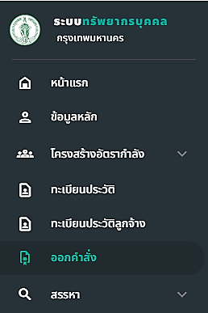
รูปภาพที่ 10 - 1 ระบบออกคำสั่ง
- หากเข้าสู่ระบบออกคำสั่ง ระบบจะแสดงตารางรายงานออกคำสั่งต่าง ๆ ที่ทำการออกรายงานและแสดงสถานะการอออกคำสั่งของรายงาน โดยสามารถเพิ่มรายงานคำสั่งต่าง ๆ ได้ โดยสามารถคลิก เพื่อแก้ไขข้อมูล, แสดงรายละเอียด, ทำสำเนาคำสั่ง และลบรายการออกคำสั่ง ดังรูปภาพ
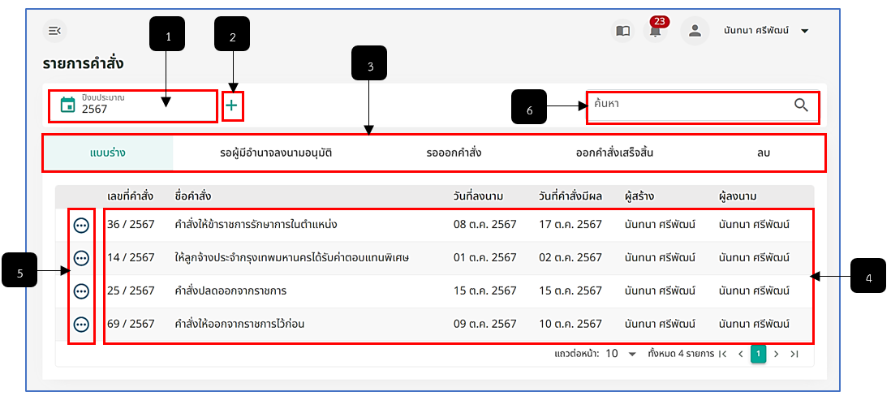
รูปภาพที่ 10 - 2 ระบบออกคำสั่ง
หมายเลข 1 ช่องสำหรับคลิกเพื่อเลือกปีงบประมาณแสดงรายการออกคำสั่ง
หมายเลข 2 ไอคอนสำหรับคลิกเพื่อเพิ่มรายการออกคำสั่ง
หมายเลข 3 ช่องสำหรับแสดงและคลิกเพื่อเลือกแสดงรายการออกคำสั่งตามสถานะที่ได้ทำการคลิกเลือก
หมายเลข 4 ช่องสำหรับแสดงรายการออกคำสั่ง
หมายเลข 5 ไอคอนสำหรับคลิกเพื่อแสดงเมนูจัดการรายการออกคำสั่งได้แก่ แก้ไขข้อมูล, รายละเอียด, ทำสำเนาคำสั่ง และ ลบรายการออกคำสั่ง
หมายเลข 6 ช่องสำหรับคลิกเพื่อกรอกข้อมูลค้นหารายการออกคำสั่ง
- การเพิ่มรายการออกคำสั่ง ให้ทำการใช้เมาส์คลิก ระบบแสดงหน้าต่าง “เพิ่มคำสั่ง” ให้ทำ การคลิกเลือกประเภทคำสั่ง และกรอกข้อมูลให้ครบตามที่ระบบแนะนำ หากทำการกรอกข้อมูลเสร็จสิ้น ให้ทำการคลิก และยืนยันการบันทึกข้อมูล ระบบทำการแสดงหน้า “แก้ไขรายละเอียดคำสั่ง” ระบบให้ทำการคลิก “เลือกวิธีลงนาม” จากนั้นทำการคลิก 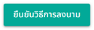 และยืนยันคลิกเลือกวิธีลงนาม จากนั้นคลิกแถบเมนู “รายละเอียดคำสั่ง” เพื่อกรอกข้อมูล
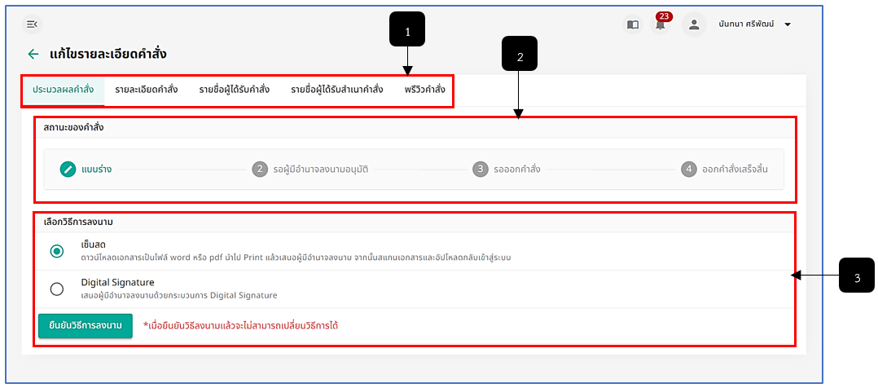
รูปภาพที่ 10 - 3 ประมวลผลคำสั่ง
หมายเลข 1 ช่องสำหรับแสดงเมนูย่อยการกรอกหรือแก้ไขข้อมูลรายละเอียดคำสั่ง
หมายเลข 2 ช่องสำหรับแสดงสถานะของคำสั่ง
หมายเลข 3 ช่องสำหรับคลิกเลือกวิธีลงนาม
- หลังจากคลิกเลือกแถบเมนู “รายละเอียดคำสั่ง” ให้ทำการคลิกเลือก “วันที่ลงนาม” และคลิก เลือก “วันที่คำสั่งมีผล” ของทุกครั้งที่ทำการออกคำสั่ง อีกทั้งยังจะสามารถทำการแก้ไขข้อมูลรายละเอียดการออกคำสั่งได้ ตามช่องที่ได้ทำการคลิกและแก้ไข หากทำการเลือกวันที่และแก้ไขข้อมูลเสร็จสิ้น ให้ทำการคลิก และยืนยันการบันทึกข้อมูล หากบันทึกข้อมูลเสร็จสิ้น ให้ทำการคลิกแถบเมนู “รายชื่อผู้ได้รับคำสั่ง”
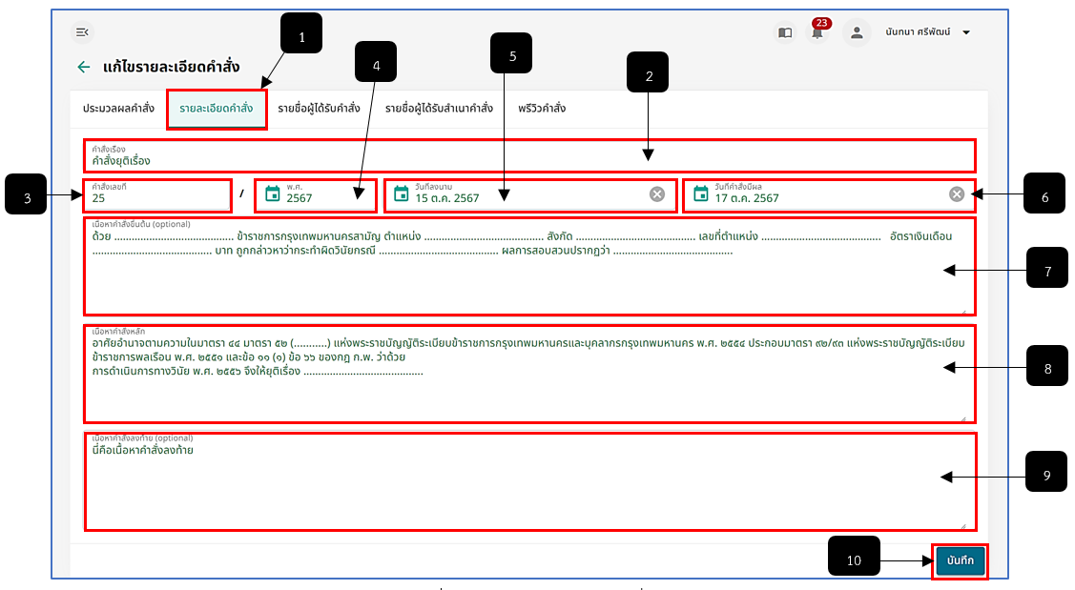
รูปภาพที่ 10 - 4 รายละเอียดคำสั่ง
หมายเลข 1 เมนู “รายละเอียดคำสั่ง”
หมายเลข 2 ช่องสำหรับแสดงคำสั่งเรื่อง สามารถคลิกเพื่อแก้ไขข้อมูลได้
หมายเลข 3 ช่องสำหรับแสดงคำสั่งเลขที่ สามารถคลิกแก้ไขข้อมูลได้
หมายเลข 4 ช่องสำหรับแสดงปีงบประมาณ สามารถคลิกแก้ไขข้อมูลได้
หมายเลข 5 ช่องสำหรับคลิกเพื่อเลือกวันที่ลงนาม
หมายเลข 6 ช่องสำหรับคลิกเพื่อเลือกวันที่คำสั่งมีผล
หมายเลข 7 ช่องสำหรับแสดงเนื้อหาคำสั่งขึ้นต้น สามารถคลิกแก้ไขข้อมูลได้
หมายเลข 8 ช่องสำหรับแสดงเนื้อหาคำสั่งหลัก สามารถคลิกแก้ไขข้อมูลได้
หมายเลข 9 ช่องสำหรับแสดงเนื้อหาคำสั่งลงท้าย สามารถคลิกแก้ไขข้อมูลได้
หมายเลข 10 ปุ่มสำหรับคลิกเพื่อบันทึกการแก้ไขข้อมูลในหน้ารายละเอียดคำสั่ง
- หลังจากคลิกเลือกแถบเมนู “รายชื่อผู้ได้รับคำสั่ง” ระบบแสดงรายชื่อผู้ได้รับคำสั่งอัตโนมัติ โดย รายชื่อที่แสดง จะมาจากการส่งรายชื่อมาออกคำสั่ง ให้ทำการคลิก และกรอกข้อมูลเงินเดือน หากกรอกข้อมูลเงินเดือนเสร็จสิ้น ให้ทำการคลิก และยืนยันการบันทึกข้อมูล ผู้ใช้งานสามารถทำการเรียงลำดับรายชื่อได้จากการคลิก เพื่อดันรายชื่อขึ้นไป หรือคลิก เพื่อดันรายชื่อลง และหากต้องการลบรายชื่อผู้ได้รับคำสั่ง ให้ทำการคลิก และยืนยันการลบข้อมูล จากนั้นให้ทำการคลิกเลือกต้นแบบ (Template) ตำแหน่ง หากทำการคลิกเลือกเสร็จสิ้น ให้ทำการคลิกบันทึกข้อมูลและทำการคลิกแถบเมนู “รายชื่อผู้ได้รับสำเนาคำสั่ง”
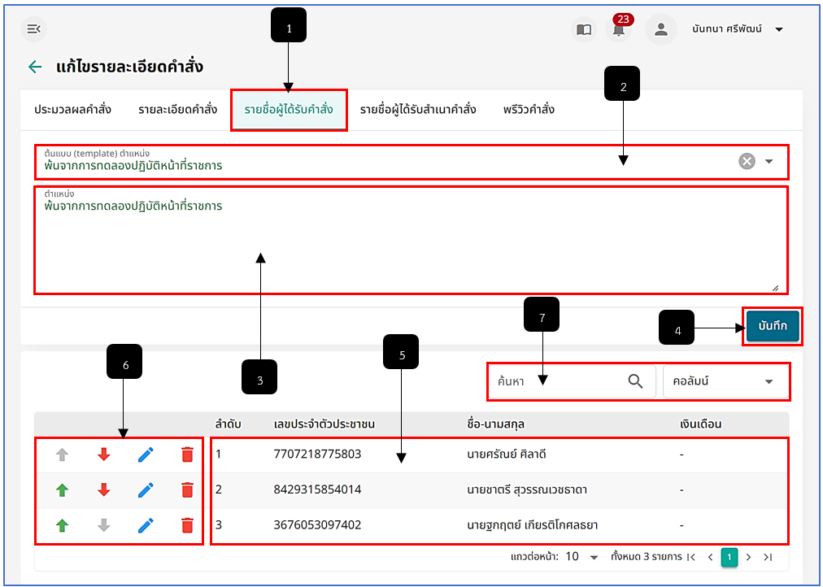
รูปภาพที่ 10 - 5 รายชื่อผู้ได้รับคำสั่ง
หมายเลข 1 เมนู “รายชื่อผู้ได้รับคำสั่ง”
หมายเลข 2 ช่องสำหรับคลิกเลือกต้นแบบ (Template) ตำแหน่ง
หมายเลข 3 ช่องสำหรับแสดงต้นแบบ (Template) ตำแหน่งที่ทำการคลิกเลือก
หมายเลข 4 ปุ่มสำหรับคลิกเพื่อบันทึกการคลิกเลือกต้นแบบ (Template) ตำแหน่ง
หมายเลข 5 ช่องสำหรับแสดงรายชื่อผู้ได้รับคำสั่ง
หมายเลข 6 ช่องสำหรับแสดงไอคอน จัดเรียงลำดับรายชื่อ, กรอกข้อมูลเงินเดือน, ลบรายชื่อ
หมายเลข 7 ช่องสำหรับคลิกเพื่อกรอกข้อมูลค้นหารายชื่อผู้ได้รับคำสั่ง
- หลังจากคลิกเลือกแถบเมนู “รายชื่อผู้ได้รับสำเนาคำสั่ง” ระบบแสดงรายชื่อผู้ได้รับสำเนาคำสั่งรายชื่อที่เป็นตำแหน่งหัวหน้าอัตโนมัติ หรือหากไม่มีรายชื่อแสดงหรือต้องการส่งรายชื่อให้ผู้ที่ได้รับสำเนาคำสั่งนอกจากที่แสดง ผู้ใช้งานสามารถคลิก ระบบแสดงหน้าต่าง “เลือกรายชื่อตามหน่วยงาน” จากนั้นคลิกเลือกหน่วยงานในแถบด้านซ้ายเพื่อทำการค้นหารายชื่อและคลิกเลือกรายชื่อผู้ได้รับสำเนาตามหน่วยงานที่ได้ทำการคลิกเลือก หากค้นหารายชื่อที่ต้องการแล้ว ให้ทำการคลิก เลือกรายชื่อที่ต้องการ โดยสามารถคลิกเลือกได้มากกว่าหนึ่งชื่อ จากนั้นทำการคลิก และยืนยันการบันทึกข้อมูล
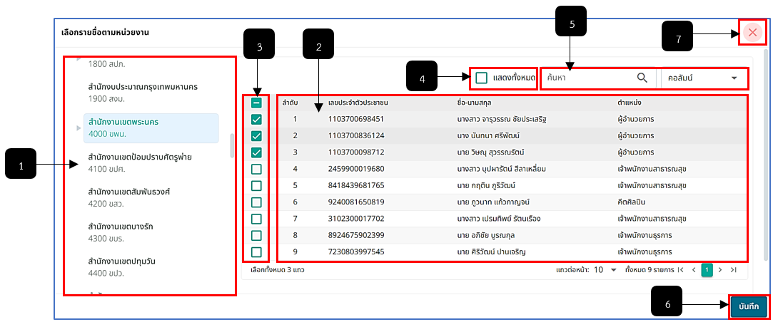
รูปภาพที่ 10 - 6 เลือกรายชื่อผู้ได้รับสำเนาคำสั่ง
หมายเลข 1 ช่องสำหรับคลิกเลือกหน่วยงานเพื่อให้ระบบแสดงรายชื่อภายในหน่วยงานที่ทำการคลิกเลือก
หมายเลข 2 ช่องสำหรับแสดงรายชื่อภายในหน่วยงานที่ทำการคลิกเลือก
หมายเลข 3 ช่อง Check Box สำหรับคลิกเพื่อเลือกรายชื่อผู้ได้รับสำเนาคำสั่งที่ต้องการ
หมายเลข 4 ช่อง Check Box สำหรับคลิกเพื่อแสดงรายชื่อทั้งหมด
หมายเลข 5 ช่องสำหรับคลิกเพื่อกรอกข้อมูลค้นหารายชื่อ
หมายเลข 6 ปุ่มสำหรับคลิกเพื่อบันทึกการคลิกเลือกรายชื่อผู้ได้รับสำเนาคำสั่ง
หมายเลข 7 ไอคอนสำหรับคลิกเพื่อยกเลิกหรือปิดหน้าต่างการเลือกรายชื่อผู้ได้รับสำเนาคำสั่ง
- หากทำการคลิกเลือกรายชื่อผู้ได้รับสำเนาคำสั่งเสร็จสิ้น ให้ทำการคลิกเลือก “ช่องทางการส่งสำเนา” และหากต้องการลบรายชื่อผู้ได้รับสำเนาคำสั่ง ให้ทำการใช้เมาส์คลิก และยืนยันการลบรายชื่อ ระบบทำการลบรายชื่อทันที และหากตรวจสอบความถูกต้องเสร็จสิ้น ให้ทำการคลิก และยืนยันการบันทึกข้อมูล จากนั้นทำการคลิกแถบเมนู “พรีวิวคำสั่ง”
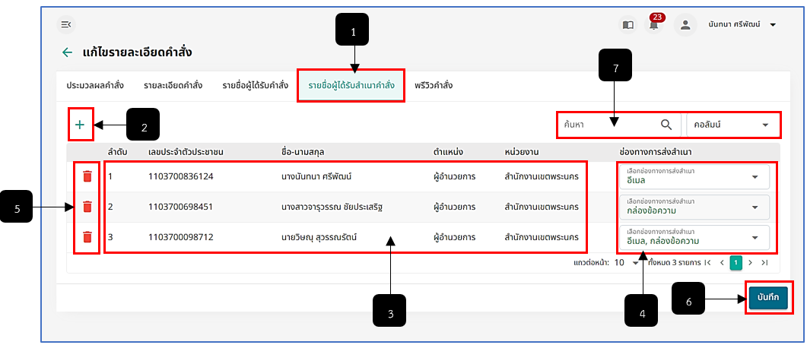
รูปภาพที่ 10 - 7 รายชื่อผู้ได้รับสำเนาคำสั่ง
หมายเลข 1 เมนู “รายชื่อผู้ได้รับสำเนาคำสั่ง”
หมายเลข 2 ไอคอนสำหรับคลิกเพื่อเพิ่มรายชื่อผู้ได้รับสำเนาคำสั่ง
หมายเลข 3 ช่องสำหรับแสดงรายการชื่อผู้ที่ได้รับสำเนาคำสั่ง
หมายเลข 4 ช่องสำหรับคลิกเพื่อเลือกช่องทางการส่งสำเนาคำสั่ง
หมายเลข 5 ไอคอนสำหรับคลิกเพื่อลบรายชื่อผู้ได้รับสำเนาคำสั่ง
หมายเลข 6 ปุ่มสำหรับคลิกเพื่อบันทึกการเพิ่มข้อมูลรายชื่อผู้ได้รับสำเนาคำสั่ง
หมายเลข 7 ช่องสำหรับคลิกเพื่อกรอกข้อมูลค้นหารายชื่อผู้ได้รับสำเนาคำสั่ง
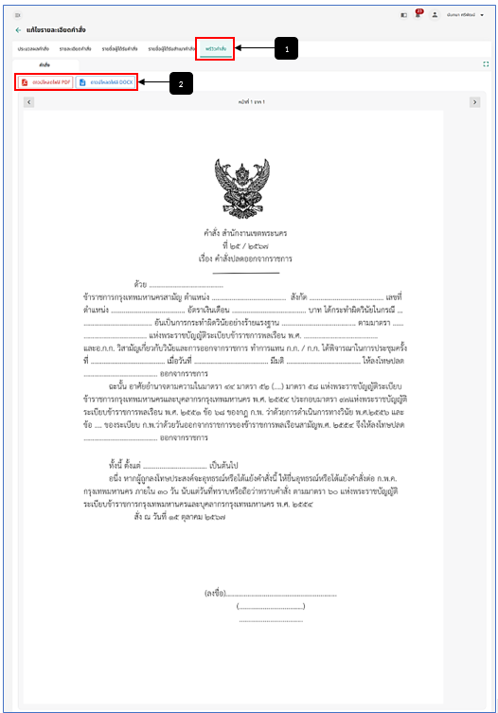
รูปภาพที่ 10 - 8 พรีวิวคำสั่ง
หมายเลข 1 เมนู “พรีวิวคำสั่ง”
หมายเลข 2 ปุ่มสำหรับคลิกเพื่อดาวน์โหลดไฟล์เอกสารคำสั่ง
- หลังจากกรอกข้อมูลรายละเอียดคำสั่งเสร็จสิ้น ให้ทำการคลิก  เพื่อนำไฟล์เอกสาร ส่งให้กับผู้มีอำนาจลงนามเอกสารและอนุมัติ หลังจากผู้มีอำนาจทำการลงนามเสร็จสิ้น ให้นำไฟล์เอกสารไปสแกนเพื่อนำกลับมาอัปโหลดไฟล์คำสั่ง ให้ทำการคลิกเลือกไฟล์คำสั่ง จากนั้นให้ทำการใช้เมาส์คลิก จากนั้นให้ทำการคลิกปุ่ม 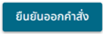 ระบบจะแสดงขั้นตอน “รอออกคำสั่ง”
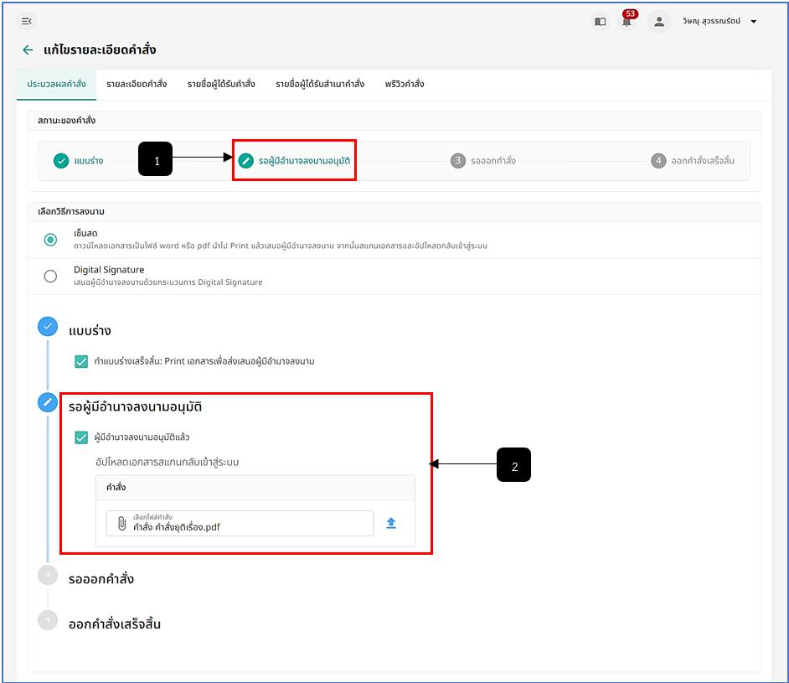
รูปภาพที่ 10 - 9 ขั้นตอนรอผู้มีอำนาจลงนาม
หมายเลข 1 สถานะคำสั่ง “รอผู้มีอำนาจลงนามอนุมัติ”
หมายเลข 2 ช่องสำหรับแสดงขั้นตอนการรอผู้มีอำนาจลงนามอนุมัติ
- หลังจากทำการคลิกอัปโหลดเอกสารคำสั่งเสร็จสิ้น ระบบแสดงไอคอน สำหรับพรีวิวเอกสารคำสั่งที่ได้ทำการอัปโหลด และไอคอน สำหรับคลิกเพื่อดาวน์โหลดเอกสารคำสั่งที่ได้ทำการอัปโหลด
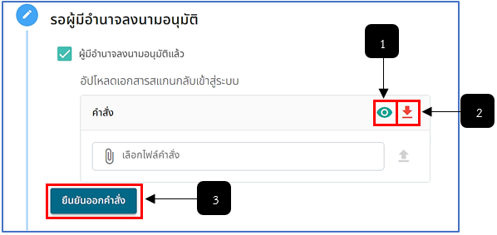
รูปภาพที่ 10 - 10 ขั้นตอนอัปโหลดเอกสาคำสั่งเสร็จสิ้น
หมายเลข 1 ไอคอนสำหรับคลิกเพื่อพรีวิวเอกสารคำสั่งที่ได้ทำการอัปโหลด
หมายเลข 2 ไอคอนสำหรับคลิกเพื่อดาวน์โหลดเอกสารคำสั่งที่ได้ทำการอัปโหลด
หมายเลข 3 ปุ่มสำหรับคลิกเพื่อยืนยันออกคำสั่ง
- หากทำการคลิก “ยืนยันออกคำสั่ง” เสร็จสิ้น ระบบจะอยู่ในสถานะ “รอออกคำสั่ง” ในกรณีที่ยังไม่ถึงวันที่คำสั่งมีผล 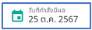 และหากถึงวันที่ที่ได้กำหนดมีผลคำสั่ง สถานะรายการคำสั่งก็จะถูกเปลี่ยนเป็น “ออกคำสั่งเสร็จสิ้น” ทันที
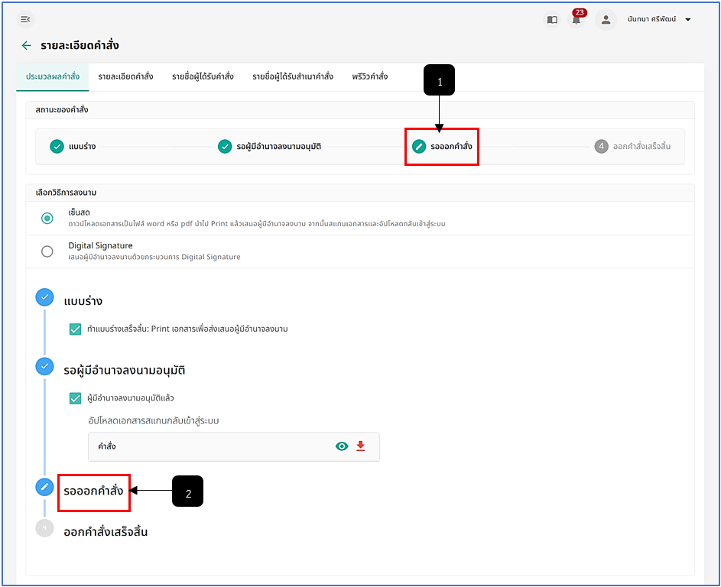
รูปภาพที่ 10 - 11 ขั้นตอนรอออกคำสั่ง
หมายเลข 1 สถานะคำสั่ง “รอออกคำสั่ง”
หมายเลข 2 ช่องแสดงขั้นตอนของสถานะคำสั่ง
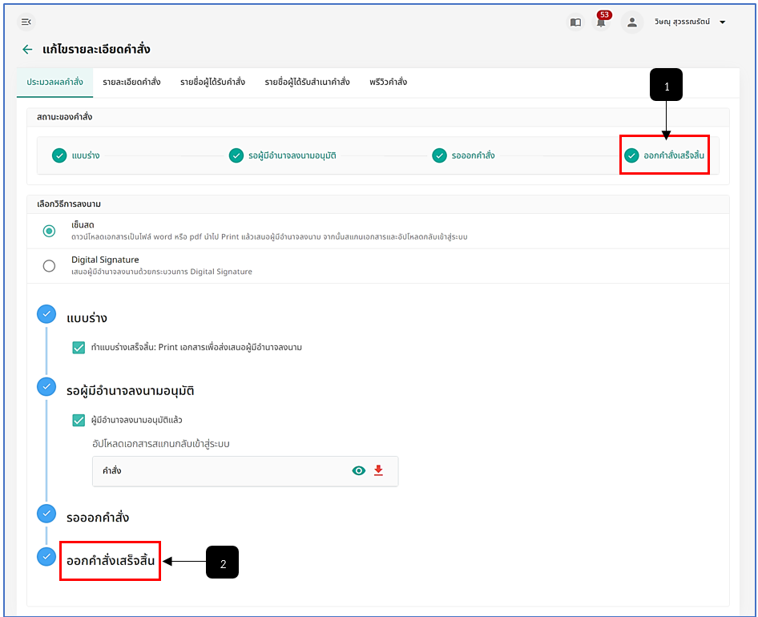
รูปภาพที่ 10 - 12 ออกคำสั่งเสร็จสิ้น
หมายเลข 1 สถานะคำสั่ง “รอออกคำสั่ง”
หมายเลข 2 ช่องแสดงขั้นตอนของสถานะคำสั่ง
- จากแถบเมนู “แบบร่าง” ผู้ใช้งานสามารถทำการคลิก เพื่อลบรายการออกคำสั่ง หลังจากที่ทำการลบรายการออกคำสั่งเสร็จสิ้น รายการออกคำสั่งที่ถูกลบ จะแสดงในแถบเมนู “ลบ” การลบในรายการออกคำสั่งจะไม่เป็นการลบถาวร หากผู้ใช้งานต้องการนำรายการออกคำสั่งที่ลบแล้วนำกลับไปทำใหม่ ให้ทำการใช้เมาส์คลิก ระบบแสดงเมนูย่อย ให้ทำการคลิกเมนู  ระบบนำรายการออกคำสั่งไปยังแถบเมนู “แบบร่าง” ใหม่อีกครั้ง หรือหากต้องการลบรายการออกคำสั่งถาวร ให้ทำการคลิกเมนู  และยืนยันการลบข้อมูล ระบบทำการลบรายการคำสั่งออกจากระบบถาวร
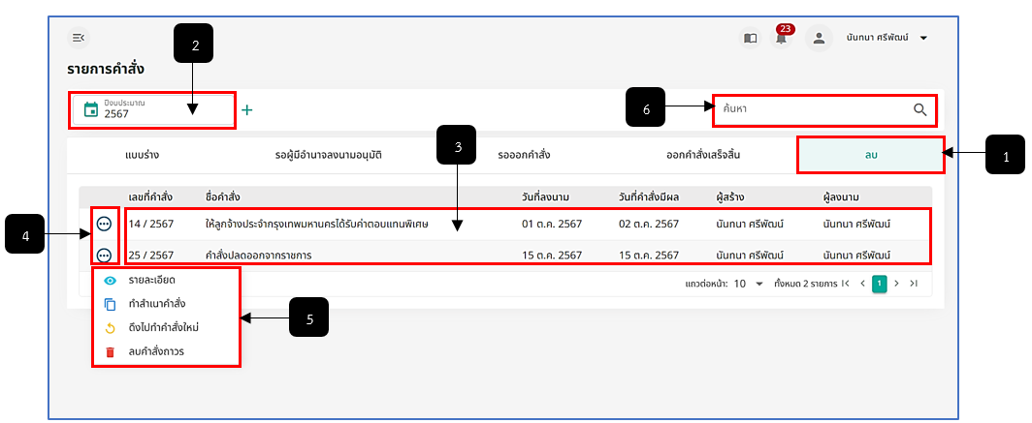
รูปภาพที่ 10 - 13 รายการลบ
หมายเลข 1 สถานะ “ลบ”
หมายเลข 2 ช่องสำหรับคลิกเพื่อเลือกปีงบประมาณแสดงรายการออกคำสั่งที่ถูกลบ
หมายเลข 3 ช่องสำหรับแสดงรายการคำสั่งที่ถูกลบ
หมายเลข 4 ไอคอนสำหรับคลิกเพื่อแสดงเมนูย่อย
หมายเลข 5 ช่องสำหรับแสดงเมนูย่อยเพื่อคลิกจัดการข้อมูล
หมายเลข 6 ช่องสำหรับคลิกเพื่อกรอกข้อมูลค้นหารายการคำสั่งที่ถูกลบ

